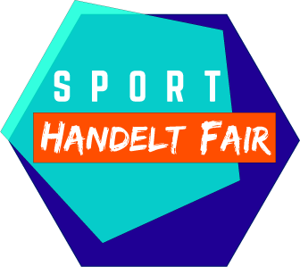
Factsheet - Fairer Handel im Sport-Textilbereich
(Stand: Oktober 2019)

Hintergrund:

Seit dem Einsturz der Fabrik Rana Plaza in Bangladesch vor 5 Jahren sind problematische Arbeitsbedingungen von höherem medialen Interesse. Veränderungen zeigen sich, aber langsam.

Bei Textilien im Sport werden überwiegend synthetische Fasern basierend auf Erdöl (endlich, Umweltschädlich) eingesetzt. Ein zertifizierbarer Rohstoff existiert nicht, sofern keine Baumwolle im Endprodukt vorkommt.

Im Fokus der Zertifizierung durch diverse Initiativen (s.u.) sind die lohnabhängigen Beschäftigten bzw. deren Arbeitsbedingungen und darüber hinausgehende Umweltstandards.

Ein lokales Bsp. im Sportbereich ist das Berliner Unternehmen Clubkollektion, das faire und individuelle Auftragsproduktionen anbietet und Mitglied der Fair Wear Foundation (s.u.) ist. Eine finale Zertifizierung steht für 2020 aus, Säulen seines Fairstainability-Konzepts sind: Faire Bezahlung, Faire Arbeitsbedingungen, Nachhaltigkeit und Transparenz.

Vornehmlich Arbeitskleidung stellt dagegen Brands Fashion aus Berlin her. Die Zertifizierung erfolgt über das GOTS (s.u.) entlang der gesamten Lieferkette und das Unternehmen verwendet 100% nachhaltige Baumwolle. 2018 erhielt es den FairTrade-Award für seine „Pionierarbeit für mehr Fairness im Baumwollanbau und der Textillieferkette“.

Siegelinitiativen im Sport (sozial UND ökologisch):
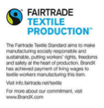
FairTrade Textile Production: Strenge Überprüfung entlang der gesamten Lieferkette nach sozialen (Arbeitsbedingungen, Versammlungsfreiheit) und ökologischen (Verbot bestimmter Substanzen plus ‚Umweltmanagementsystem‘) Aspekten. Bis dato kein Produkt zertifiziert.
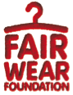
Fair Wear Foundation: Verpflichtung schrittweise auf die geforderten sozialen Standards in Anlehnung an die Kernarbeitsnormen der ILO hinzuarbeiten (Bsp.: Odlo, Dynafit, Ortovox, Mammut, Jack Wolfskin etc.).

GOTS (Global Organic Textile Standard) des IVN (Internationaler Verband der Naturtextilwirtschaft e.V.): Min. 70% biologische Naturfaser, max .10% konventionelle Synthetikfasern (für Großteil der Sportbekleidung Ausschlusskriterium). Reduzierung von Abfällen und Abwässer, PVC-freies Verpackungsmaterial, Erfüllen der Grundlage der Kernarbeitsnormen der ILO, geringer und Streng kontrollierter Einsatz von Chemikalien).
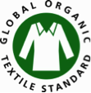

Siegelinitiativen Textil allg. (NUR ökologisch):

bluesign: Ökologische und soziale Kriterien, Ziel Einsatz von gefährlicher Chemie von Anfang an zu verhindern und größtmögliche Ressourcenproduktivität (Bsp. North Face, Gore-Tex, Mammut, Bergans, Vaude, Patagonia, Haglöfs, Deuter etc.)
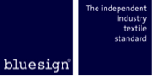

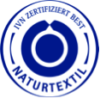
IVN-BEST: Das höchste realisierbare Niveau in Sachen Umweltschutz, Sozialstandards und Verbrauchersicherheit. 100% sind aus zertifiziert biologischen Naturfasern.
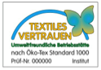
OEKO-TEX Standard 100: prüft auf Schadstoffrückstände in Textilien, Made in Green by OEKO-TEX ist zudem umweltfreundlich und sozialverträglich.

Siegelinitiativen Textil allg. (Auswahl - sozial UND ökologisch):

Fairtrade Certified Cotton: fairer Preis für Baumwolle, Gentechnik frei, auf bestimmte Pestizide verzichtet, Kernarbeitsnormen der Internationalen Arbeitsorganisation (ILO) und dem Fairtrade-Standard für lohnabhängig Beschäftigte, komplette textile Lieferkette
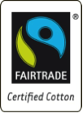
- Fairtrade- Cotton Siegel: 100% Fairtrade Baumwolle, nur Rohstoff
- Fairtrade Cotton Program: Unternehmen verpflichten sich auf FT-Baumwollanteil
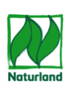
Naturland: Zu mindestens 95% aus ökologisch erzeugten Naturfasern, ökologische, gesundheitliche und soziale Kriterien im Einsatz, Kernarbeitsnormen der Internationalen Arbeitsorganisation (ILO) werden von Rohstoffen, über Produktion bis hin zu Endprodukt eingehalten.
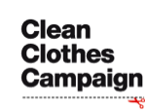
Clean Clothes Campaign: Rechte der Arbeiter und Verbesserung von Arbeitsbedingungen im Mittelpunkt. Kein Produktsiegel, sondern Textilvereinigung.

Weitere Infos unter: www.siegelklarheit.de/produktgruppen/textilien/

